### **Historia de Usuario: Cálculo del Área del Terreno**

**Título:** Cálculo del área de un terreno con forma trapezoidal

**Descripción:**  
Como **agente de ventas de una constructora**,  
quiero **calcular el área de un terreno con forma trapezoidal**,  
para **poder proporcionar información precisa a los clientes sobre el tamaño de los terrenos en venta**.

**Criterios de Aceptación:**

* El sistema debe permitir ingresar las dimensiones del terreno: base mayor (B), base menor (A) y altura (C).
* El sistema debe calcular el área del terreno dividiéndolo en un rectángulo y un triángulo.
* El sistema debe mostrar el resultado del área total sumando las áreas de ambas figuras.
* Si se ingresan valores negativos o nulos, el sistema debe mostrar un mensaje de error.
* El cálculo debe ser realizado con la fórmula correcta según las figuras a continuación

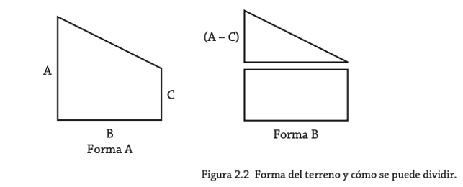

### **Historia de Usuario: Conversión de Litros a Galones**

**Título:** Cálculo de pago por producción de leche

**Descripción:**  
Como **productor de leche**,  
quiero **convertir la cantidad de leche producida en litros a galones**,  
para **saber cuánto recibiré por la entrega diaria de mi producción**.

**Criterios de Aceptación:**

* El sistema debe permitir ingresar la cantidad de leche producida en litros.
* El sistema debe realizar la conversión de litros a galones utilizando la relación: 1 galon=3.785 litros
* El sistema debe permitir ingresar el precio por galón y calcular el monto total a recibir.
* Si el usuario ingresa un valor negativo o nulo, el sistema debe mostrar un mensaje de error.

### **Historia de Usuario: Cálculo del Sueldo Semanal**

**Título:** Cálculo del sueldo basado en horas trabajadas

**Descripción:**  
Como **trabajador**,  
quiero **calcular mi sueldo semanal en función de las horas trabajadas y el pago por hora**,  
para **saber cuánto recibiré al final de la semana**.

**Criterios de Aceptación:**

* El sistema debe permitir ingresar la cantidad de horas trabajadas en la semana.
* El sistema debe permitir ingresar el pago por hora.
* El sistema debe calcular el sueldo semanal multiplicando las horas trabajadas por el pago por hora.
* El sistema debe mostrar el sueldo total a recibir.
* Si el usuario ingresa un valor negativo o nulo en las horas trabajadas o en el pago por hora, el sistema debe mostrar un mensaje de error.

### **Historia de Usuario: Cálculo del Costo de Consultas Médicas**

**Título:** Determinación del costo de una cita y el total pagado por el tratamiento

**Descripción:**  
Como **paciente del consultorio del Dr. Lorenzo T. Mata Lozano**,  
quiero **conocer el costo de mi cita según el número de consultas previas**,  
para **saber cuánto debo pagar en cada visita y cuánto he gastado en total en mi tratamiento**.

**Criterios de Aceptación:**

* El sistema debe permitir ingresar el número de cita actual del paciente.
* El sistema debe calcular el costo de la cita de acuerdo con la siguiente tarifa:
  + Primeras 3 citas: $200.000 c/u
  + Citas 4 y 5: $150.000 c/u
  + Citas 6 a 8: $100.000 c/u
  + Citas posteriores: $50.000 c/u
* El sistema debe mostrar el monto a pagar por la cita actual.
* El sistema debe permitir calcular el total pagado sumando los costos de todas las citas anteriores.
* Si el número de cita ingresado es menor a 1, el sistema debe mostrar un mensaje de error.